

〔自分の考え〕



観察１-Ｂ ‣ 自然環境【水】を調査する

|  |
| --- |
| 〔目的〕指標となる生物の種類と数から，川の水質が人間の活動の影響を受けているかどうかを確かめる。 |
| 〔準備〕□ネット　□バケツ　□大型のバット　□ペトリ皿　□ピンセット　□ルーペ　□移植ごて  　　　　□温度計　□水生生物図鑑　□ゴム手袋　□ぬれてもよい靴 |

|  |  |
| --- | --- |
| ステップ１ | 水生生物を採集して，種類を調べる |

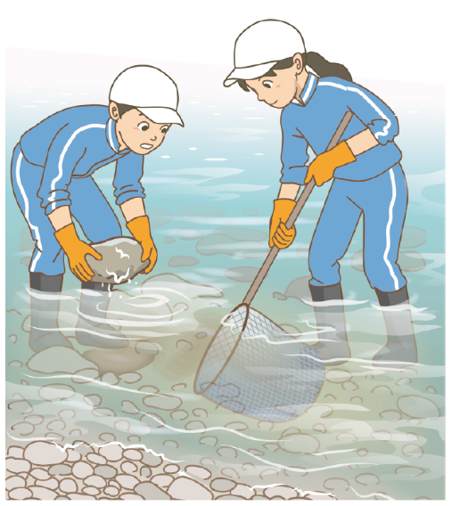１　水の深さが30 cmほどで流れがある地点を選ぶ。

・ダムの放水などによる増水には十分注意し，増水時には川に近づかない。また，必ず先生と一緒に採集し，一人で川に近づかない。



２　石を持ち上げたあとの川底を移植ごてで掘り，流されてきた水生生物をネットで受ける。

３　持ち上げた石の表面やネットの中の水生生物をピンセットでとり，バットやペトリ皿に移す。

４　採集した水生生物の種類を281 ページの資料を参考に調べ，指標となる生物を探す。

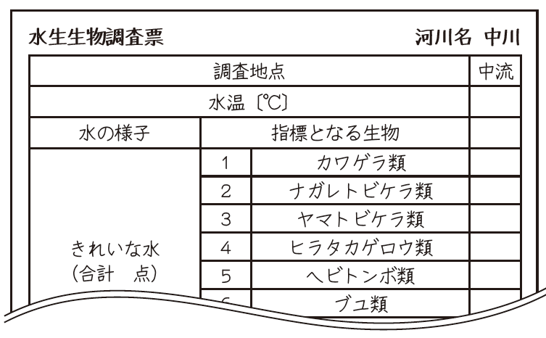【結果の記録】

● 調べた結果を右のような調査票に書き込む。

水生生物調査票　　　　　　　　　　　　　　　　　　　　　　　　河川名（　　　　　　　　　　　　　　　　）

|  |  |  |  |  |  |
| --- | --- | --- | --- | --- | --- |
| 調査地点 | | |  |  |  |
| 水温〔℃〕 | | |  |  |  |
| 水の様子 | 指標となる生物 | |  |  |  |
| きれいな水  （合計　　　点） | 1 | カワゲラ類 |  |  |  |
| 2 | ナガレトビケラ類 |  |  |  |
| 3 | ヤマトビケラ類 |  |  |  |
| 4 | ヒラタカゲロウ類 |  |  |  |
| 5 | ヘビトンボ類 |  |  |  |
| 6 | ブユ類 |  |  |  |
| 7 | ウズムシ類 |  |  |  |
| 8 | サワガニ |  |  |  |
| 少し汚れた水  （合計　　　点） | 9 | シマトビケラ類 |  |  |  |
| 10 | ヒラタドロムシ類 |  |  |  |
| 11 | カワニナ |  |  |  |
| 12 | ゲンジボタル |  |  |  |
| 13 | シジミ類 |  |  |  |
| 汚れた水  （合計　　　点） | 14 | ミズムシ |  |  |  |
| 15 | ヒル類 |  |  |  |
| 16 | タニシ類 |  |  |  |
| 大変汚れた水  （合計　　　点） | 17 | セスジユスリカ |  |  |  |
| 18 | イトミミズ類 |  |  |  |
| 19 | サカマキガイ |  |  |  |
| 20 | アメリカザリガニ |  |  |  |

|  |  |
| --- | --- |
|  | ・水生生物の種類や数から，採集した川の水質は，どのような状態だと考えられるか。 |
|  |

〔他の人の考えや意見を記録しよう〕